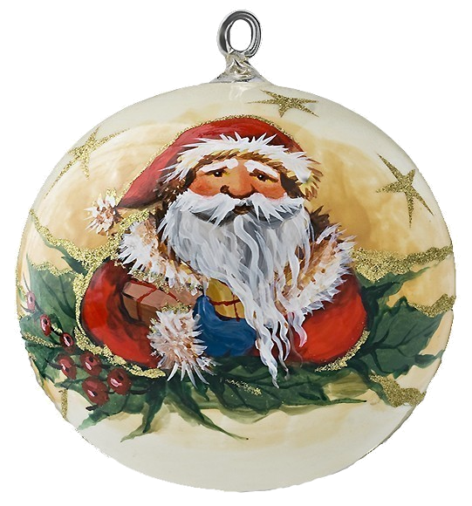
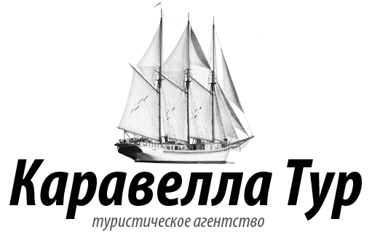
153022 г. Иваново, ул. Велижская, д.1, оф.2
Тел. (4932) 27-71-17, Факс 93-62-82, 89038796001
E-mail: karavellatour1@mail.ru сайт: karavellatour.ru

28 декабря(суббота)2019г.
09:00 Отправление из Иванова
Приезд в Нерехту.
12.00-12.40 Обед.
13:00-16:00 Лавровская фабрика художественной росписи
Новогодняя программа: «В гости к Морозу Мастеру»
(Продолжительность программы 3 часа).
Экскурсия: Рассказ о волшебной фабрике Деда Мороза, где производится великое множество игрушек. Также гости фабрики узнают о почте Деда Мороза и смогут отправить ему письмо.
Мастер-класс: Вместе с художниками-дизайнерами фабрики расписываем елочные украшения: деревянный шар или двустороннюю выпильную игрушку. Готовое изделие упаковывается в специальную праздничную коробочку.
Игровая программа «Затеи и забавы Мороза Мастера»: В старинном сундуке Мороза Мастера есть игры и забавы на все случаи жизни. Новогодние и летние, для большой компании и для двоих, застольные и для улицы – игры, в которые с увлечением смогут поиграть и дети и взрослые. Вместе с аниматорами запускаем юлы, осваиваем закидушечку и укрощаем малечину-калечину.

Встреча с Дедушкой Морозом
Уникальная возможность попасть на прием к главному зимнему волшебнику. Прием проходит на Фабрике Деда Мороза, в Личном Кабинете. Вы узнаете много неожиданного и интересного о жизни Деда Мороза, о его фабрике деревянной игрушки, сможете поделиться творческими достижениями и успехами, получить мудрый совет и доброе наставление, загадаете заветные желания.
И, конечно, Вас ждут замечательные новогодние сюрпризы и подарки и сертификаты.
16:30 Отправление в Иваново

19:30 Прибытие в Иваново.
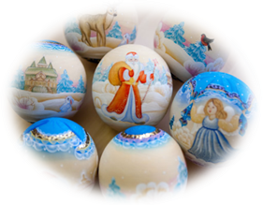

Стоимость программы:
2050 рублей-дети, 2100 рублей-взрослые .

В стоимость входит:
транспортное обслуживание, гид-сопровождающий, обзорная экскурсия по городу, праздничная программа на Фабрику Деда Мороза, обед, незабываемые впечатления!
Желаем Вам приятно провести время!!!

